1 选择新建项目

2 选择maven

3 选择arckytype-webapp

4 确定

5 右键项目，选择添加框架依赖， 选择spring框架中你需要的依赖

6 上完善项目结构

7 给application.xml配置xsd文件引用

1. 我们需要开启包扫面，该标签是<context>，所以我们需要引入context的xsd，如：

在beans变迁中加入xmlns标签：

xmlns:context="http://www.springframework.org/schema/context

然后在schemaLocation标签中加入以下地址：

http://www.springframework.org/schema/context <http://www.springframework.org/schema/context/spring-context-4.0.xsd>

至于怎么知道引用地址要怎么写，我们可以找到spring的jar包，然后找到xontext相关的jar包，这个很容易区分，里面带context字样的。所以，接下来就是打开里面的spring.schems就可以看到里面列举出的各种样例，所以我们粘贴出那几个就可以了：

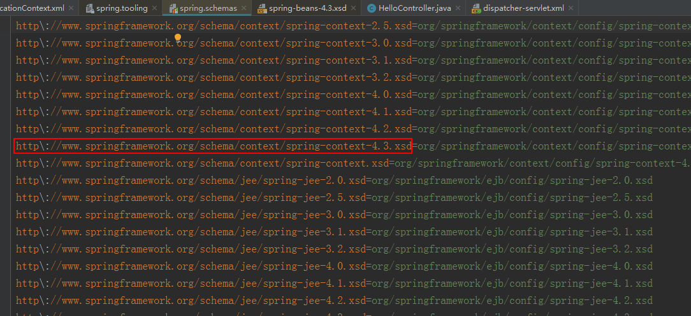

然后，也可以不写版本信息，可以把“-4.3.xsd”给删除掉，不过我今天的测试中，mvc如果去掉了版本号会报错，可能还是哪里出了问题，不过当前的解决办法就是架上版本号。

然后，别忘了还在idea中增加该xsd问价引用，在settings->schemas and DTDs中添加即可。

1. 配置mvc的xsd，我们需要使用注解的方式使用controller

8